ИЗВЕЩЕНИЕ
о проведении аукциона

- Полное и сокращенное (при наличии) наименование юридического лица, адрес юридического лица в пределах места нахождения юридического лица, адрес электронной почты и номер контактного телефона организатора аукциона, адрес электронной площадки в информационно-телекоммуникационной сети "Интернет", на которой проводится аукцион:
Администрации Чемальского района;
649240, Республика Алтай, Чемальский район, с. Чемал, ул. Пчелкина, 89;
adm_konsult_chemal@mail.ru
8 (388) 41-22-4-21;
https://www.rts-tender.ru/
- Место расположения, описание и технические характеристики муниципального имущества права, на которое передаются по договору–
№ | Марка | Год выпуска | № двигателя | № кузова | ПТС | Балансовая стоимость, руб. | Остаточная стоимость, руб.
1 | Автобус ГАЗ, А68R52-501 | 2026 | *G51A*204966* | A68R52T0030692 | 164301136968342 | 5 039 500,00 | 5 039 500,00
2 | Автобус ГАЗ, А68R52-501 | 2026 | *G51A*203488* | A68R52T0030588 | 164301131688397 | 5 039 500,00 | 5 039 500,00
3 | Автобус ГАЗ, А68R52-501 | 2026 | *G51A*203491* | A68R52T0030589 | 164301131688298 | 5 039 500,00 | 5 039 500,00
Итого: |  |  |  |  |  | 15 118 500,00 | 15 118 500,00
находящиеся по адресу: Республика Алтай, Чемальский район, с. Чемал.
Описание и технические характеристики муниципального имущества даются в Приложении №1 к настоящему Извещению.
- Целевое назначение муниципального имущества, права на которое передаются по договору: оказание услуг по осуществлению регулярных пассажирских перевозок на территории Чемальского района.
- Начальная (минимальная) цена договора (цена лота) в год составляет 1 301 182,20 (один миллион триста одна тысяча сто восемьдесят два) рубля 20 копеек, согласно Отчету об оценке № 034НР – 06.26 от 16.06.2026г. ООО «Оценка Алтая».
- Срок действия договора: 5 (пять) лет с даты заключения договора.
- Порядок, дата и время окончания срока подачи заявок на участие в аукционе. Местом подачи заявок на участие в аукционе является электронная площадка - ЭТП РТС-тендер с адресом в сети Интернет https://www.rts-tender.ru/.
Датой начала срока подачи заявок на участие в аукционе является день, следующий за днем размещения на официальном сайте Государственной информационной системы «Торги» (ГИС Торги) https://torgi.gov.ru/new/public извещения о проведении аукциона.
Дата и время окончания срока подачи заявок указаны на официальном сайте Государственной информационной системы «Торги» (ГИС Торги) https://torgi.gov.ru/new/public.
- Требование о внесении задатка, размер задатка, срок и порядок внесения задатка, реквизиты счета для перечисления задатка:
Размер задатка составляет 10% от начальной (минимальной) цены договора. Задаток вносится заявителем на указанный организатором аукциона счет единовременно, в срок - до даты окончания срока подачи заявок на участие в аукционе единовременно по следующим реквизитам организатора аукциона:
Получатель: ООО «РТС-тендер»;
Наименование банка: Филиал «Корпоративный» ПАО «Совкомбанк»
Расчетный счёт: 40702810512030016362
Корр. счёт: 30101810445250000360
БИК: 044525360 ИНН: 7710357167
КПП: 773001001 (назначение платежа: средства для обеспечения участия в аукционе на электронной площадке ООО «РТС-Тендер», № аналитического счета _____, без НДС).
ОКТМО 84643455101
- Участники аукциона:
Участниками аукциона могут являться только субъекты малого и среднего предпринимательства, физические лица, применяющие специальный налоговый режим "Налог на профессиональный доход", или организации, образующие инфраструктуру поддержки субъектов малого и среднего предпринимательства, имеющие право на поддержку органов государственной власти и органов местного самоуправления в соответствии с частями 3 и 5 статьи 14 Закона № 209-ФЗ "О развитии малого и среднего предпринимательства в Российской Федерации".
- Дата и время начала рассмотрения заявок на участие в аукционе:
«27» июля 2026г. 10 ч. 00 мин.
- Величина повышения начальной цены договора ("шаг аукциона"):
"Шаг аукциона" устанавливается в размере пяти процентов начальной (минимальной) цены договора (цены лота), указанной в извещении о проведении аукциона.
- Дата и время начала проведения аукциона: На ЭТП РТС-тендер с адресом в сети Интернет https://www.rts-tender.ru/.
- Сроки и порядок оплаты по договору:
Оплата в первый год пользования муниципальным имуществом вносится не позднее 10 дней, со дня подписания сторонами настоящего Договора по реквизитам, указанным в договоре.
За второй и последующие годы арендная плата по Договору вносится ежеквартально равными долями до 25 числа последнего месяца квартала по реквизитам, указанным в договора.
- Срок, в течение которого организатор аукциона вправе отказаться от проведения аукциона:
Организатор вправе отказаться от проведения аукциона не позднее, чем за 5 (пять) дней до даты окончания приема заявок на участие в аукционе.
- Срок, в течение которого должен быть подписан проект договора:
не ранее чем через десять дней со дня размещения протокола о результатах торгов на официальном сайте Государственной информационной системы «Официальный сайт Российской Федерации в информационно-телекоммуникационной сети «Интернет» «Торги» (ГИС Торги).
Приложения:
- Фотографии муниципального имущества с его описанием и техническими характеристиками.
- Проект договора в электронной форме.

Приложение №1
к Извещению о проведении аукционе

Фотографии муниципального имущества с его описанием и техническими характеристиками.

№ п/п | Наименование раздела | Фотографии муниципального имущества с его описанием и техническими характеристиками
1 | 2 | 3
1. | Внешний вид | 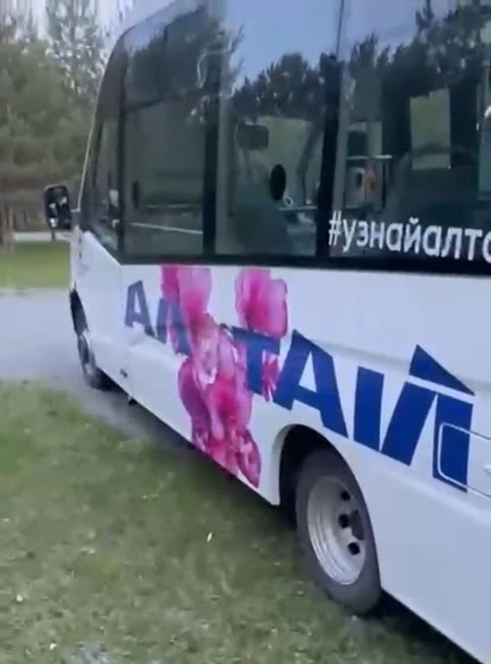  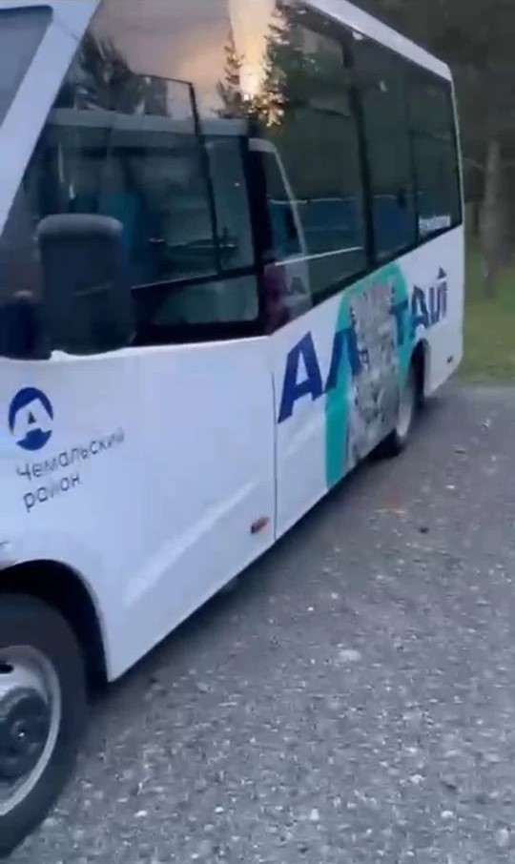  
2. | Описание и технические характеристики
  Идентификационный номер (VIN): | X96A68R52T0030692
  Марка, модель ТС: | ГАЗ, A68R52-501
  Наименование (тип ТС): | Автобус
  Категория ТС (А, В, С, D, прицеп): | D – Автомобили, предназначенные для перевозки пассажиров и имеющие более 8 сидячих мест, помимо сиденья водителя
  Год изготовления ТС: | 2026
  Модель, № двигателя | *G51A*S204966*
  Шасси (рама) №: | ОТСУТСТВУЕТ
  Кузов (кабина, прицеп) №: | A68R52T0030692
  Цвет: | Белый
  Экологический класс: | Евро 5
  Паспорт ТС: | 164301136968342
  Выдан: | ООО «АВТОМОБИЛЬНЫЙ ЗАВОД «НАЗ»
  Дата выдачи: | 31.03.2026
  Особые отметки:  Идентификационный номер (VIN) базовый | X96A68R52T0030692
  Идентификационный номер (VIN): | X96A68R52T0030588
  Марка, модель ТС: | ГАЗ, A68R52-501
  Наименование (тип ТС): | Автобус
  Категория ТС (А, В, С, D, прицеп): | D – Автомобили, предназначенные для перевозки пассажиров и имеющие более 8 сидячих мест, помимо сиденья водителя
  Год изготовления ТС: | 2026
  Модель, № двигателя | *G51A*S203488*
  Шасси (рама) №: | ОТСУТСТВУЕТ
  Кузов (кабина, прицеп) №: | A68R52T0030588
  Цвет: | Белый
  Экологический класс: | Евро 5
  Паспорт ТС: | 164301131688397
  Выдан: | ООО «АВТОМОБИЛЬНЫЙ ЗАВОД «НАЗ»
  Дата выдачи: | 22.12.2025
  Особые отметки:  Идентификационный номер (VIN) базовый | X96A68R52T0030588
  Идентификационный номер (VIN): | X96A68R52T0030589
  Марка, модель ТС: | ГАЗ, A68R52-501
  Наименование (тип ТС): | Автобус
  Категория ТС (А, В, С, D, прицеп): | D – Автомобили, предназначенные для перевозки пассажиров и имеющие более 8 сидячих мест, помимо сиденья водителя
  Год изготовления ТС: | 2025
  Модель, № двигателя | *G51A*S203491*
  Шасси (рама) №: | ОТСУТСТВУЕТ
  Кузов (кабина, прицеп) №: | A68R52T0030589
  Цвет: | Белый
  Экологический класс: | Евро 5
  Паспорт ТС: | 164301131688298
  Выдан: | ООО «АВТОМОБИЛЬНЫЙ ЗАВОД «НАЗ»
  Дата выдачи: | 22.12.2025
  Особые отметки:  Идентификационный номер (VIN) базовый | X96A68R52T0030588

Автобусы имеют одинаковые технические характеристики, класс вместимости и предназначены для выполнения единой задачи — организации регулярных пассажирских перевозок.

Приложение №2
к Извещению о проведении аукционе

Договор (Проект)
аренды муниципального имущества

с. Чемал «__» ___________ 2026 г.

Администрация Чемальского района Республики Алтай, именуемая в дальнейшем «АРЕНДОДАТЕЛЬ» в лице_______________________________________, действующего на основании ______________________________________________с одной стороны, и _________________________________________именуемый(ая) в дальнейшем «АРЕНДАТОР», с другой стороны, совместно именуемые «СТОРОНЫ», на основании протокола о __________ от « »_____________2026 года №_______заключили настоящий договор аренды муниципального имущества муниципального образования «Чемальский район» о нижеследующем:

- ПРЕДМЕТ ДОГОВОРА

  - По настоящему договору «АРЕНДОДАТЕЛЬ» передает в аренду следующее муниципальное имущество:
№ | Марка | Год выпуска | № двигателя | № кузова | ПТС | Балансовая стоимость, руб. | Остаточная стоимость, руб.
1 | Автобус ГАЗ, А68R52-501 | 2026 | *G51A*204966* | A68R52T0030692 | 164301136968342 | 5 039 500,00 | 5 039 500,00
2 | Автобус ГАЗ, А68R52-501 | 2026 | *G51A*203488* | A68R52T0030588 | 164301131688397 | 5 039 500,00 | 5 039 500,00
3 | Автобус ГАЗ, А68R52-501 | 2026 | *G51A*203491* | A68R52T0030589 | 164301131688298 | 5 039 500,00 | 5 039 500,00
Итого: |  |  |  |  |  | 15 118 500,00 | 15 118 500,00

(далее по тексту «имущество»), а «АРЕНДАТОР» принимает вышеуказанное имущество для использования его в целях оказания услуг по осуществлению регулярных пассажирских перевозок на территории Чемальского района.
1.2. Передаваемое имущество предназначено для оказания услуг по осуществлению регулярных пассажирских перевозок на территории Чемальского района и находится в состоянии пригодном для использования его по назначению.
1.3. Имущество передается в состоянии, указанном в акте приёма-передачи имущества, который является неотъемлемой частью настоящего договора.
1.4. «АРЕНДОДАТЕЛЬ» гарантирует, что передаваемое имущество не является предметом залога и не может быть отчуждено по иным основаниям третьим лицам, в споре и под арестом или запретом не состоит.
1.5. «АРЕНДОДАТЕЛЬ» не отвечает за недостатки имущества, которые были им оговорены при заключении договора, либо были заранее известны «АРЕНДАТОРУ», либо должны были быть обнаружены АРЕНДАТОРОМ во время осмотра имущества или проверки его исправности при заключении договора или при передаче объекта договора.

- РАЗМЕР, СРОКИ И ПОРЯДОК ВНЕСЕНИЯ ПЛАТЫ

  - Общая сумма арендной платы в год составляет ______________ рублей ______ копеек (без учета НДС).
С учетом предоставляемой имущественной поддержки согласно Постановлению администрации Чемальского района от 12.12.2019г. №173 «О внесении изменений в постановление администрации Чемальского района от14.06.2016г. №77 «О реализации положений Федерального закона от 24.07.2007 №209-ФЗ «О развитии малого и среднего предпринимательства в Российской Федерации» арендная плата за пользование муниципальным имуществом устанавливается в следующем порядке:
- в первый год аренды - 40% размера арендной платы;
- во второй год аренды - 60% размера арендной платы;
- в третий год аренды - 80% размера арендной платы;
- в четвертый и последующие годы аренды до окончания срока действия Договора - 100% размера арендной платы.
  - Оплата в первый год пользования муниципальным имуществом вносится не позднее 10 дней, со дня подписания сторонами настоящего Договора по реквизитам, указанным в п. 2.4. настоящего договора.
  - За второй и последующие годы арендная плата по настоящему Договору вносится ежеквартально равными долями до 25 числа последнего месяца квартала по реквизитам, указанным в п. 2.4. настоящего договора.
  - Арендная плата вносится арендатором по следующим банковским реквизитам:
Получатель: УФК по Республике Алтай (Администрация Чемальского района, л/с 04773004930)
р/с 03100643000000017700
БИК 045004109
Банк получателя: ОКЦ №1 Сибирское ГУ Банка России // УФК по Республике Алтай г. Горно-Алтайск.
Кор. счет 40102810745370000109
ИНН 0410004150 КПП 041001001
ОКТМО 84643455101
В назначении платежа обязательно указываются номер и дата Договора.
  - Обязательство по оплате арендной платы, указанной в пункте 2.1 настоящего Договора, возникает у АРЕНДАТОРА с момента подписания Сторонами настоящего договора и прекращается с момента возврата АРЕНДАТОРОМ имущества, оформленного соответствующим актом приёма-передачи. АРЕНДАТОР считается выполнившим обязательство по оплате пользования арендованным имуществом с момента зачисления денежных средств на расчетный счет АРЕНДОДАТЕЛЯ.
  - Расходы на содержание арендованного имущества, его страхование, включая страхование своей ответственности, а также расходы, возникающие в связи с его эксплуатацией, не включаются в состав арендной платы.

- СРОК ДОГОВОРА

  - Настоящий договор заключен сроком на 5 лет, с « ___»
_____________20_______ г. по « » 20_____ г.

4. ОБЯЗАННОСТИ СТОРОН

4.1. АРЕНДАТОР обязуется:
4.1.1. Использовать имущество в соответствии с договором и его назначением, указанным в п. 1.2. Договора, обеспечивать его нормальную и безопасную эксплуатацию в соответствии с требованиями, установленными законодательством;
4.1.2. Поддерживать имущество, полученное по настоящему договору, в надлежащем состоянии, включая осуществление текущего и капитального ремонта;
4.1.3. Страховать имущество и страховать ответственность за ущерб, который может быть причинен им или в связи с его эксплуатацией;
4.1.4. Своевременно и в полном объеме вносить плату за аренду имущества.
4.1.5. При намерении улучшить имущество - письменно согласовать такие улучшения с АРЕНДОДАТЕЛЕМ.
4.1.6. Поддерживать имущество, полученное по настоящему договору в надлежащем санитарном состоянии. В салоне Автомобиля категорически запрещается курение (в том числе кальянов, электронных сигарет, вейпов и систем нагревания табака), перевозка крупных животных без специальных переносок, а также транспортировка пачкающих, крупногабаритных и легковоспламеняющихся грузов.
4.1.7. Обеспечить хранение имущества (включая нерабочее время, ночное время, выходные и праздничные дни) исключительно в закрытом охраняемом гаражном боксе или на специализированной охраняемой стоянке.
Не допускать оставления имущества на улицах, во дворах жилых домов и на неохраняемых площадках после окончания рабочей смены (за исключением случаев вынужденной стоянки на маршруте из-за поломки).
Нести полную материальную ответственность за сохранность Автобусов, его узлов, агрегатов и дополнительного оборудования в период нахождения ТС на стоянке/в гараже.
4.1.8. Вернуть имущество по акту возврата в состоянии, в котором он его получил с учетом нормального износа.
4.2. АРЕНДАТОР не вправе предоставлять имущество в субаренду, в безвозмездное пользование иным лицам, передавать свои права и обязанности по настоящему договору третьим лицам, отдавать объекты договора в залог.
4.3. АРЕНДОДАТЕЛЬ вправе в любое время проверять порядок использования имущества Арендатором, не вмешиваясь в деятельность последнего.

5. ОТВЕТСТВЕННОСТЬ СТОРОН

5.1. За неисполнение или ненадлежащее исполнение условий настоящего Договора стороны несут ответственность в соответствии с нормами действующего законодательства Российской Федерации.
5.2. За неисполнение или ненадлежащее исполнение условий настоящего Договора, связанных с нарушением сроков внесения арендной платы, АРЕНДАТОР уплачивает АРЕНДОДАТЕЛЮ пеню в размере 0,03% от суммы просроченного платежа за каждый календарный день просрочки, начиная со дня, следующего за установленным днем платежа, по день фактического исполнения обязательства включительно.
5.3. АРЕНДАТОР несет риск случайной гибели или случайного повреждения полученных в пользование объектов договора, если объекты договора погибли или были испорчены в связи с тем, что он использовал его не в соответствии с настоящим договором или назначением объектов договора либо передал его третьему лицу. АРЕНДАТОР несет также риск случайной гибели или случайного повреждения объектов договора, если с учетом фактических обстоятельств мог предотвратить их гибель или порчу.
В случае гибели или повреждения арендованного транспортного средства арендатор обязан возместить арендодателю причиненные убытки.
5.4. Ответственность за вред, причиненный третьим лицам арендуемым транспортным средством, его механизмами, устройствами и оборудованием, в полном объеме несет АРЕНДАТОР в соответствии с действующим законодательством Российской Федерации.
В случае предъявления третьими лицами (включая государственные органы) каких-либо претензий или исков к АРЕНДОДАТЕЛЮ, связанных с эксплуатацией транспортного средства в период аренды, АРЕНДАТОР обязуется своими силами и за свой счет урегулировать данные претензии, а также возместить АРЕНДОДАТЕЛЮ все понесенные убытки, судебные расходы и штрафы.

6. ДОСРОЧНОЕ РАСТОРЖЕНИЕ ДОГОВОРА

6.1. АРЕНДОДАТЕЛЬ вправе потребовать досрочного расторжения настоящего договора в случаях, когда АРЕНДАТОР:
а) использует объекты договора не в соответствии с договором или их назначением;
б) не выполняет обязанностей по поддержанию объектов договора в надлежащем состоянии;
в) существенно ухудшает состояние объектов договора;
г) более двух раз подряд по истечении установленного договором срока платежа не вносит арендную плату.

7. ФОРС-МАЖОР

7.1. Ни одна из сторон настоящего договора не несет ответственности перед другой стороной за невыполнение обязательств, обусловленное обстоятельствами, возникшими помимо воли и желания сторон, которые нельзя предвидеть или предотвратить (непреодолимая сила), включая объявленную или фактическую войну, гражданские волнения, эпидемии, блокаду, землетрясения, наводнения, пожары и другие стихийные бедствия, а также запретительные действия властей и акты государственных органов. Документ, выданный соответствующим компетентным органом, является достаточным подтверждением наличия и продолжительности действия непреодолимой силы.
7.2. Сторона, которая не исполняет своего обязательства вследствие действия непреодолимой силы, должна немедленно известить другую сторону о наступлении указанных обстоятельств и их влиянии на исполнение обязательств по договору.

- ЗАКЛЮЧИТЕЛЬНЫЕ ПОЛОЖЕНИЯ

8.1. Во всем остальном, что не предусмотрено условиями настоящего договора, стороны руководствуются действующим законодательством Российской Федерации.
8.2. Настоящий договор составлен на русском языке в 2-х экземплярах, имеющих одинаковую юридическую силу, по одному экземпляру для каждой из сторон.

9. РЕКВИЗИТЫ И ПОДПИСИ СТОРОН

АРЕНДОДАТЕЛЬ: | АРЕНДАТОР:
Администрация Чемальского района  Юридический/почтовый адрес:  649240, Республика Алтай, Чемальский район, с. Чемал, ул. Пчелкина, 89  ИНН 0410004150 КПП 041001001  ОКТМО 84643455101, ОКПО 24269741  Получатель: УФК по Республике Алтай (Администрация Чемальского района, л/с 04773004930)  Р/с 03100643000000017700  БИК 045004109  Банк получателя: ОКЦ №1 Сибирское ГУ Банка России // УФК по Республике Алтай г. Горно-Алтайск.  Кор. счет 40102810745370000109  Тел: (38841) 22-3-71, 22-4-21 | Наименование, Ф.И.О. (последнее – при наличии), адрес, контактный телефон, электронная почта арендатора
ФИО, должность  м.п.  «____»_______________2026 год | Наименование, Ф.И.О. (последнее – при наличии) арендатора  _____________/Ф.И.О. (последнее – при наличии) уполномоченного лица/  м.п. (при наличии)  «_____»____________20____ год

Приложение
К Договору аренды муниципального имущества от «___» _________2026 г. №________

АКТ
ПРИЕМА-ПЕРЕДАЧИ
муниципального имущества

с. Чемал « » 2026г.

Администрация Чемальского района Республики Алтай, в лице________________________________________, действующего на основании______________________________________________, именуемый в дальнейшем «АРЕНДОДАТЕЛЬ», с одной стороны, и _______________________________________________________________________ именуемый в дальнейшем «АРЕНДАТОР», с другой стороны, совместно именуемые «СТОРОНЫ», на основании договора аренды муниципального имущества муниципального образования «Чемальский район» от «___»________ 2026 года №______ составили настоящий акт о нижеследующем:
- Арендодатель передает, а Арендатор принимает следующее имущество:
№ | Марка | Год выпуска | № двигателя | № кузова | ПТС | Балансовая стоимость, руб. | Остаточная стоимость, руб.
1 | Автобус ГАЗ, А68R52-501 | 2026 | *G51A*204966* | A68R52T0030692 | 164301136968342 | 5 039 500,00 | 5 039 500,00
2 | Автобус ГАЗ, А68R52-501 | 2026 | *G51A*203488* | A68R52T0030588 | 164301131688397 | 5 039 500,00 | 5 039 500,00
3 | Автобус ГАЗ, А68R52-501 | 2026 | *G51A*203491* | A68R52T0030589 | 164301131688298 | 5 039 500,00 | 5 039 500,00
Итого: |  |  |  |  |  | 15 118 500,00 | 15 118 500,00
2. Оценив состояние переданного имущества, АРЕНДАТОР претензий к АРЕНДОДАТЕЛЮ не имеет.
3. Настоящий Акт вступает в силу с момента его подписания Сторонами.
4. Настоящий Акт приема-передачи муниципального имущества составлен в 2-х экземплярах, имеющих равную юридическую силу, по одному для каждой Стороны.

АРЕНДОДАТЕЛЬ: | АРЕНДАТОР:
Юридический/почтовый адрес:  649240, Республика Алтай, Чемальский район, с. Чемал, ул. Пчелкина, 89  ИНН 0410004150 КПП 041001001  ОКТМО 84643455101, ОКПО 24269741  Получатель: УФК по Республике Алтай (Администрация Чемальского района, л/с 04773004930)  р/с 03100643000000017700  БИК 045004109  Банк получателя: ОКЦ №1 Сибирское ГУ Банка России // УФК по Республике Алтай г. Горно-Алтайск.  Кор. счет 40102810745370000109  Тел: (38841) 22-3-71, 22-4-21  Эл. почта: adm-chemal@altaigov.ru | Наименование, Ф.И.О. (последнее – при наличии), адрес, контактный телефон, электронная почта арендатора
______________________________  ФИО, должность  м.п.  «____»_______________2026 год | Наименование, Ф.И.О. (последнее – при наличии) арендатора  _____________/Ф.И.О. (последнее – при наличии) уполномоченного лица/  м.п. (при наличии)  «_____»____________20____ год

